Oznámení
v souladu se zákonem č. 128/2000 Sb. o obcích (obecní zřízení), ve znění pozdějších předpisů
oznamuje Obec Rojetín podle § 39, odst. 1, citovaného zákona, že zveřejňuje

záměr č. 1/2023

- směnit pozemek ve vlastnictví obce Rojetín p. č. 976/1 o výměře 360 m2
za pozemek p. č. 184 o výměře 360 m2

Vložit mapku z katastru s označeným parcelou
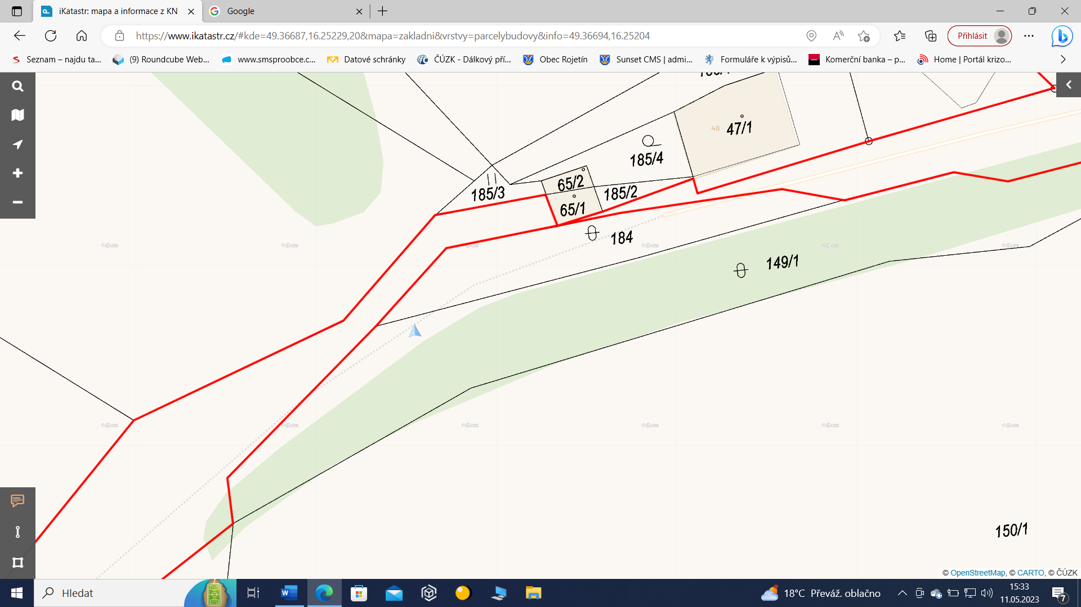
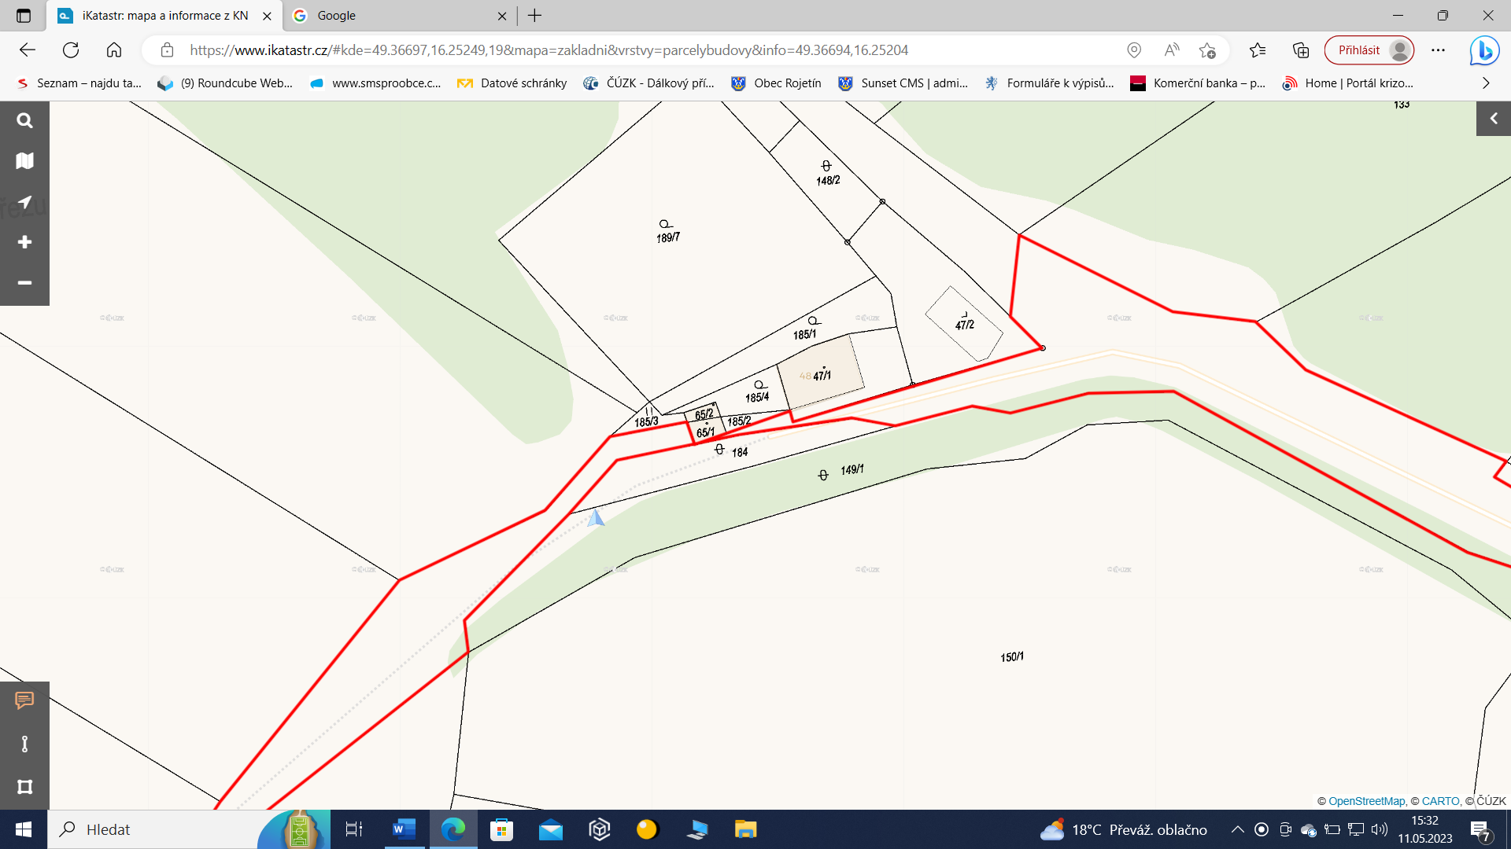

Informace: 731 166 676 – starosta obce
Vyvěšeno na úřední i el. úřední desce dne: 5. 5. 2023
Sejmuto z úřední i el. úřední desky dne:

K výše uvedenému záměru se mohou zájemci vyjadřovat a předkládat své připomínky
a nabídky v termínu do l5ti dnů od zveřejnění tohoto oznámení.

Martin Minář, starosta

